江苏省苏州工业园区2011-2012年九年级第一学期期中考试物理试题
注意事项：本试卷考生答题必须答在答题卷上，答在试卷和草稿纸上一律无效．
一、选择题(本题共12小题，每小题2分，共24分．每小题给出的四个选项中只有一个选项正确)
1．如图所示，使用中属于费力杠杆的工具是（ ）
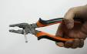
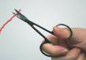
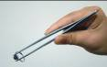
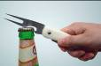

A．剪刀 B．起子 C．镊子 D．钢丝钳
第1题图
2．在探究杠杆平衡条件的实验中，多次改变力和力臂的大小主要是为了（ ）
A.减小摩擦 B.使每组数据更准确
C.多次测量取平均值减小误差 D.获取多组实验数据归纳出物理规律
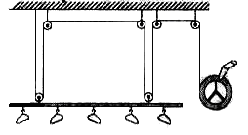
3．家用的手摇晾衣架如图所示，它实际是由定滑轮和动滑轮组成的滑轮组。假设衣服和晾衣架的总重为100N，则静止时绳子自由端的拉力为（不计动滑轮重及摩擦）（ ）
衣架横梁
衣架横梁
摇柄
天花板
A.100N B. 25N
第3题图
C.50N D.20N
4．下列说法中正确的是( )
A．用手从地面提起水桶，手的拉力对水桶做了功
B．提着水桶在路面上水平向前移动一段路程，手的拉力对水桶做了功
A
B
C
第5题图
C．抛出手的铅球在空中向前运动的过程中，推力对它做了功
D．用力推一辆汽车，汽车静止不动，推力在这个过程中对汽车做了功
5．一个物体由A点自由下落时,相继经过B、C两点，如图所示，已知AB＝BC，
物体在AB段重力做功W1，功率P1；在BC段重力做功W2，功率P2，则下列关系正确的是（ ）
A．W1＝W2，P1>P2 B．W1＝W2,P1＝P2
C．W1＝W2，P1<P2 D．W1≠W2,P1≠P2
6．下列说法中正确的是（ ）
A.机械效率越高，机械做功一定越快 B.做功越多的机械，机械效率一定越高
C.做功越快的机械，功率一定越大 D.功率越大的机械做功一定越多
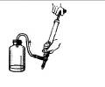
7．如图所示，一个大口的厚玻璃瓶内装有少量的水，用塞子塞紧，通过塞子的孔往瓶内打气到一定的时候瓶塞会跳起，下列分析正确的是 （ ）
Ａ．瓶塞跳起是由于瓶内空气压强大于大气压强
Ｂ．当瓶塞跳起后，瓶内空气体积变大压强变大
Ｃ．当瓶塞跳起后，瓶内空气温度升高
Ｄ．实验中，瓶口出现的白气是瓶中的水汽化而成的水蒸气
第7题图
8．下列事例中，用做功的方法使物体内能增加的是（ ）
A．冬天热水淋浴，人感到暖和 B．冬天互相搓手，手感到暖和
C．冬天使用暖气，人感到暖和 D．冬天对手哈气，手感到暖和
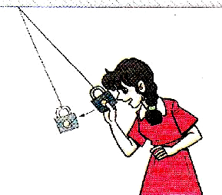
9．质量相等，初温相同的铜、铁、铝三种物质（），放出相等的热量后，终温的高低是 ( )
A．铜最低 B．铁最低 C．铝最低 D．都相同
10．如图所示，先用绳子把一个铁锁悬挂起来，然后把铁锁拿近自己的鼻子，稳定后松手，头不动，铁锁向前摆去又摆回来。下列说法正确的是（ ）
A．铁锁摆回后能碰到鼻子
第10题图
B．铁锁下降过程中，重力势能转化为动能
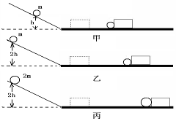
C．铁锁的机械能始终不变
D．铁锁摆动到最低点时，动能最小
11．如图所示是把不同的小球放在相同的斜面上自由滚下。撞击静止于水平面上的木块进行实验，能说明物体的动能与物体的速度有关的是（ ）
A．甲、丙 B．乙、丙
C．甲、乙 D． 甲、乙、丙

12．下列电路，开关闭合后小灯泡L1和L2都正常发光的图是 ( )
第11题图
L₁
L₂
S
L₁
L₂
S
L₁
L₂
S
L₁
L₂
S
A． B． C． D．
第12题图

二、填空题(本题共11小题，每空1分，共25分)
13．如图所示为苏通大桥。“桥塔为什么要造这么高?”小强对此进行了研究：他将大桥的结构进行简化，抽象成图乙所示的模型，又画了桥塔高低不同的两幅图丙和丁。小强通过比较发现：适当增加桥塔的高度，可 ▲ (填“增大”或“减小”)斜拉索拉力的力臂，从而 ▲ (填“增大”或“减小”)斜拉索的拉力．
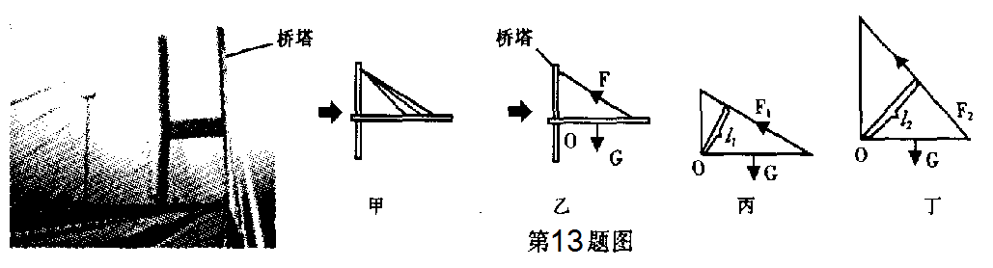

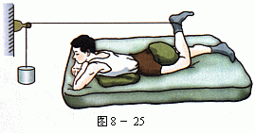
14．在生产和生活中，经常见到这样的情形，用木板搭斜坡将货物推上汽车车厢，修盘山公路使汽车驶上高耸的山峰等。从物理学的角度分析，它们的物理模型属于同一种简单机械，即 ▲ ，这种简单机械的优点是 ▲ ．
A
15．如图所示健身运动的过程中，物体A的质量为4kg，滑轮摩擦不计。当向下摆动脚腕使细绳拉着物体A缓慢（匀速）提升时，脚腕对细绳拉力的方向在改变,大小 ▲ （选填“也改变”或“不变”）。若脚腕将A物体匀速提起0.3m，则对物体A所做的功为 ▲ J．
第15题图
16．一建筑工人用50N的水平推力推小车，使小车在水平地面上匀速前进了15m，小车受到的阻力为 ▲ N．撤去推力，小车仍然能继续向前运动0．5m，这时小车具有 ▲ 能．在上述小车前进15．5m的过程中，建筑工人对小车做的功为 ▲ J．
17．如图是火箭发射时的壮观情最．火箭发射升空时，燃料通过燃烧将 ▲ 能转化为燃气的内能，燃气对火箭做功，又将内能转化为火箭的 ▲ 能．
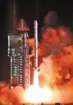
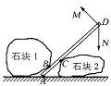
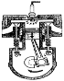
A
B
第20题图

第18题图
第17题图
第19题图
第20题图

18．在水平地面上铺一张纸，将皮球表面涂黑，使皮球分别从不同高度处自由下落，在纸上留下黑色圆斑A、B，如图所示．球从较高处下落形成的圆斑是图中 ▲ （选填“A”或“B”），由此可知重力势能大小与 ▲ 有关．
19．四川波川发生8.0级地震．救援队员利用各种器材展开抢险救灾工作．
- 救援队员利用钢丝钳把钢筋剪断，钢丝钳是 ▲ （省力／费力）杠杆．
(2)使用撬棒，救援队员把滚落在公路上的石块撬起，如图所示，若救援队员在撬棒D点沿DM方向用力撬起石块 1,撬棒的支点是 ▲ 点；若救援队员在撬棒D点沿DN方向用力撬起石块1,撬棒的支点是 ▲ 点．
20．汽油机的一个工作循环包括四个冲程，上图中表示的是汽油机的 ▲ 冲程，此冲程能量转化情况是 ▲ ．
21．小刚同学把金属勺放在热汤中，过一段时间，发现金属勺的温度升高了；他把金属勺从热汤中拿出来放在桌面上，过一段时间后，金属勺的温度又降低了，它的 ▲ 能减少了．于是他提出一个结论：通过 ▲ 可以改变物体的内能．
22．一太阳能热水器装满水后，水的质量是30kg。为使水温度从20℃升高到70℃需要吸收 ▲ J的热量。若这些热量由燃烧天然气来提供，则至少应完全燃烧 ▲ m3的天然气．（C水=4.2×103J／(kg·℃)；天燃气的热值为8.l×107J／m3）
23．电灯、电铃、电视机等用电来工作的设备都叫 ▲ ．蓄电池是化学电池，放电后可以再充电，它在放电过程中将 ▲ 能转化为 ▲ 能．
三、解答题(本题共7小题，共51分．解答25、26题时应有解题过程)
24．(6分)按照题目要求作图：
（1）如图示，轻杆OA在外力作用下保持静止，请在图中画出动力F₁和阻力F₂的力臂.
（2）如图所示，用螺丝刀撬起图钉．请在图上画出螺丝刀受到图钉阻力F₂的力臂；并画出作用在螺丝刀柄上A点的最小动力F₁的示意图．
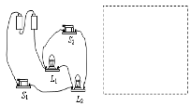
（3）如下左图所示的电路，请在右图框内画出相应的电路图．
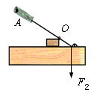
A
F₁
O
F₂

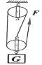
第24（1）图图
第24（2）图图
第24（3）图图

25．(6分)某工地用如图所示的滑轮组匀速提升900N的重物，人用400N的拉力F，15s内物体匀速上升了3m．不计绳重和摩擦，求： (1) 动滑轮的重；(2)人拉绳子做功的功率；(3)滑轮组的机械效率．
第25题图

26．(6分)如图所示，斜面长S=10m，高h=4m．用沿斜面方向的推力F=50N，将一个重为100N的物体由斜面底端A匀速推到顶端B．求：
(1)运动过程中克服物体的重力做的功；
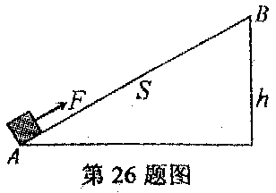
(2)斜面的机械效率；
(3)运动过程中物体与斜面之间的摩擦力．

27．(6分)上海世博会的主题是“城市，让生活更美好”．为了倡导低碳生活，太阳能热水器被广泛应用于现代生活．
下表提供的是一装满水的太阳能热水器在太阳照射下的相关信息：
太阳照射时间／h | 太阳能转换为水的内能的效率 | 热水器最大水容量／L
10 | 40％ | 100
水升高的温度／℃ | 水的比热容／[J·(kg·℃)^{－1}] | 水的密度／(kg·m^{－3})
60 | 4．2×10³ | 1．0×10³
注：1L=10^{－3}m³
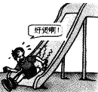
请根据上表信息，通过计算回答问题．
(1)热水器中水的质量为 ▲ kg；
(2)热水器中的水需吸收的热量为 ▲ J；
(3)热水器平均1h所接收的太阳能约为 ▲ J．

28．(2分)如图是小明在春游时从公园的滑梯上滑下时的情景。请写出两个与此情景有关的物理知识：
第28题图
(1) ▲ ；(2) ▲ ．
29．(4分)小明在学习势能知识时，对影响物体重力势能大小因素作出了如下猜想：
①可能与物体的质量大小有关；
实验次数 | 小球质量/kg | 凹陷程度
1 | 0.5 | 较浅
2 | 1.0 | 较深
3 | 1.5 | 很深

②可能与物体所处的高度有关：
③可能与物体所处的地理位置有关．
小明：在验证猜想①是否正确时，他把橡皮泥
平铺在水平面上，让3个质量不同的小球从同一
高度自由下落，记录实验结果如表所示．
（1）判断小球重力势能大小的依据是： ▲ ；
（2）分析实验数据可得出的结论是： ▲ ．
30．(6分) 在研究杠杆平衡条件的实验中，某同学记录了三次实验数据如下表：
实验次数 | 动力F₁/N | 动力臂L₁/m | 阻力F₂/N | 阻力臂L₂/m
1 | 2.0 | 0.04 | 4.0 | 0.02
2 | 1.0 | 0.02 | 0.5 | 0.01
3 | 2.5 | 0.03 | 1.5 | 0.05
（1）实验前没有挂钩码时，若杠杆右端下倾，则应将左端的平衡螺母向 ▲ （选填“左”或“右”）调节，使杠杆在 ▲ 位置平衡．
（2）在如左图所示的装置中，每个钩码重1N（杠杆上每格等距，杠杆自重不计），要使杠杆在水平位置平衡，小张在C处应挂 ▲ 个1N重的钩码．
（3）这三次实验数据中有一次是错误的，错误数据的实验次数是 ▲ ，由正确实验结果可得杠杆的平衡条件是 ▲ ．。
（4）某次实验中用弹簧测力计竖直向上拉杠杆一端的A点，如图所示，杠杆平衡时弹簧测力计的示数为F_{a},若在A点斜向上拉，杠杆要求在水平位置再次平衡时，弹簧测力计的示数为F_{b}，则F_{a} ▲ F_{b} (填“大于、小于、等于”) ．
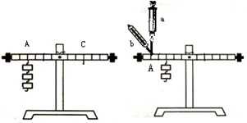

第31题图
第30题图

31．(9分)某同学在做“测定滑轮组机械效率”的实验中
（1）为了准确测出滑轮组的机械效率，应使弹簧秤沿竖直方向作 ▲ 运动．
（2）该同学实验时，记录的数据在表格中，请认真填写所缺少的部分：
物重/N | 物体提高的高度/m | 弹簧测力计读数/N | 绳自由端拉动距离/m | 有用功/J | 总功/J | 机械效率
50 | 0.15 | 20 | 0.45 | ▲ | ▲ | ▲
（3）根据表中的数据画出该同学实验时滑轮组的装置图；
（4）同学乙观察并分析了甲的实验后，认为甲的实验中，可少用一种器材，少测两个数据也能测出滑轮组的机械效率，通过和甲讨论并经过老师的认定，他的方案是可行的，请你分析一下，去掉的器材是什么？少测哪些数据？
答： ▲ ， ▲ ；
（5）你认为提高滑轮组的机械效率有哪些办法？至少说两种．
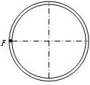
▲ ， ▲ ．
32．(6分) 在机械制造中有一个给大飞轮定重心的工序，该工序的目的是使飞轮的重心发生微小的位移，以使它准确位于轴心上．如图所示，一个质量为M=80kg、半径为R=0.6m的金属大飞轮可在竖直平面内绕轴心（图中两虚线的交点）自由转动．用力推动一下大飞轮，飞轮转动若干周后停止．多次试验，发现飞轮边缘上的标记F总是停在图示位置．
第32题图
（1）根据以上情况，可以初步确定飞轮重心P可能在图中 （ ▲ ）
A．轴心正下方的某一位置
B．轴心左侧的某一位置
C．轴心右侧的某一位置
（2）工人在飞轮边缘上的某点E处，焊接上质量为m=0.4kg的金属后，再用力推动飞轮，当观察到 _____________▲_____________的现象时，说明飞轮的重心已调整到轴心上了．
（3）调整前飞轮的重心P到轴心的距离为____▲____．（提示：利用杠杆平衡条件）

2011-2012年九年级第一学期期中考试答题卷
物 理
一、选择题(本题共12小题，每小题2分，共24分．每小题给出的四个选项中只有一个选项正确)
考试号__________
题号 | 1 | 2 | 3 | 4 | 5 | 6 | 7 | 8 | 9 | 10 | 11 | 12
答案

二、填空题(本题共11小题，每空1分，共25分)
13． 14． 15．
16．
17． 18．
19． 20．
21． 22．
姓 名_____________
23．
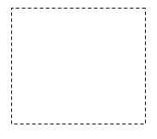
三、解答题(本题共7小题，共51分．解答25、26题时应有解题过程)
24．(6分)
A
F₁
O
F₂

班 级_____________
第24（1）图图
第24（2）图图
第24（3）图图

25．(6分)

26．(6分)

27．(6分) (1) (2) (3)
28．(2分)(1) ； （2） ．
29．（4分）（1）_____________________________________；
（2）________________________________________．
30．(6分)（1）__ ___， __．（2）__ __．
（3） ， ．。
（4） ．。
31．(9分) （1）______ __．
（2）
物重/N | 物体提高的高度/m | 弹簧测力计读数/N | 绳自由端拉动距离/m | 有用功/J | 总功/J | 机械效率
50 | 0.15 | 20 | 0.45
（3）根据表中的数据画出该同学实验时滑轮组的装置图
（4） ， ；
（5） ， ．

32．(6分) （ ）；__________________________________；
____ ____．

2011-2012年九年级第一学期期中考试参考答案
物 理

一、选择题(本题共12小题，每小题2分，共24分．每小题给出的四个选项中只有一个选项正确)
题号 | 1 | 2 | 3 | 4 | 5 | 6 | 7 | 8 | 9 | 10 | 11 | 12
答案 | C | D | B | A | C | C | A | B | A | B | C | D

二、填空题(本题共11小题，每空1分，共25分)
13． 增大 减小 14． 斜面 省力 15． 不变 11.76
16． 50 动 750
17． 化学 机械 18． B 高度
19． 省力 A C 20． 做功 内能转化为机械能
21． 内 热传递 22． 6.3×10⁶ 0.078
23． 用电器 化学 电
三、解答题(本题共7小题，共51分．解答25、26题时应有解题过程)
24．(6分)（略）
25．(6分)300N；240W；75%。
26．(6分)400J；80%；10N.
27．(6分) (1) 100 (2) 2.52×10⁷ (3) 6.3×10⁶
28．(2分)(1) 重力势能转化为动能 ； （2） 做功可以改变物体的内能 ．(其它答案正确也给分)
29．（4分）（1） 金属球陷入橡皮泥凹陷程度 ；
（2） 物体的质量相同，高度越大，重力势能越大 ．

30．(6分)（1）__左__， 水平_。（2） 4 。

（3） 第2次 ， 动力乘以动力臂等于阻力乘以阻力臂 。

（4） 小于 。
31．(9分) （1）____匀速直线 _。
（2）7.5 ； 9；83.3%（3）略
（4） 刻度尺 ， 物体提高的高度和绳自由端拉动距离 ；

（5） 减小动滑轮重 ， 增加所挂物体重 。
32．(2分+2分+2分) （ A ）；每次推动飞轮后，飞轮边缘上的标记F可以停在任意位置；重心到轴心的距离为3mm．

